Automatizační cvičení

|  |  |  |  |  |
| --- | --- | --- | --- | --- |
| **A4** | 201. PLC s OP – Drum a PWM | | | |
| Dobeš Daniel | |  | 1/ | Známka: |
| 12. 12. 2018 | | 19. 12. 2018 |  | Odevzdáno: |

Zadání:

Navrhněte program, který bude ovládat výstupy dle zadání.

Aktivní klávesy indikujte pomocí LED. LED u F1 a F2 svítí, pokud je stop stav a LED u F3 bliká, pokud něco běží

%I1.0 = 0% PWM

%I1.1 = předchozí -5% PWM za 1 sec při trvalé aktivaci

Drum řídí %Q2.1 až %Q2.10 – kyvadlo s 1 svítící LED s krokem 0,2 s

Schéma zapojení pracoviště (situační / ideové schéma):

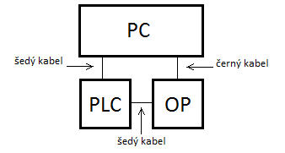

PLC moduly:

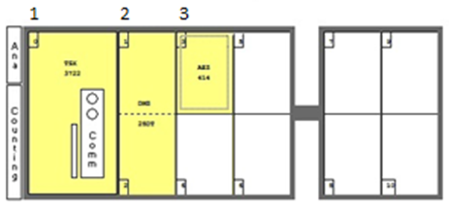

**Nastavení drumu:**

|  |  |  |  |  |  |  |  |  |  |  |  |  |
| --- | --- | --- | --- | --- | --- | --- | --- | --- | --- | --- | --- | --- |
|  | **0** | **1** | **2** | **3** | **4** | **5** | **6** | **7** | **8** | **9** | **10** | **Address** |
| **0** | 1 | 1 | 1 | 0 | 0 | 0 | 0 | 0 | 0 | 0 | 0 | %Q2.2 |
| **1** | 0 | 1 | 1 | 1 | 0 | 0 | 0 | 0 | 0 | 0 | 0 | %Q2.3 |
| **2** | 0 | 0 | 1 | 1 | 1 | 0 | 0 | 0 | 0 | 0 | 0 | %Q2.4 |
| **3** | 0 | 0 | 0 | 1 | 1 | 1 | 0 | 0 | 0 | 0 | 0 | %Q2.5 |
| **4** | 0 | 0 | 0 | 0 | 1 | 1 | 1 | 0 | 0 | 0 | 0 | %Q2.6 |
| **5** | 0 | 0 | 0 | 0 | 0 | 1 | 1 | 1 | 0 | 0 | 0 | %Q2.7 |
| **6** | 0 | 0 | 0 | 0 | 0 | 0 | 1 | 1 | 1 | 0 | 0 | %Q2.8 |
| **7** | 0 | 0 | 0 | 0 | 0 | 0 | 0 | 1 | 1 | 1 | 0 | %Q2.9 |
| **8** | 0 | 0 | 0 | 0 | 0 | 0 | 0 | 0 | 1 | 1 | 1 | %Q2.10 |

Výpis programu:

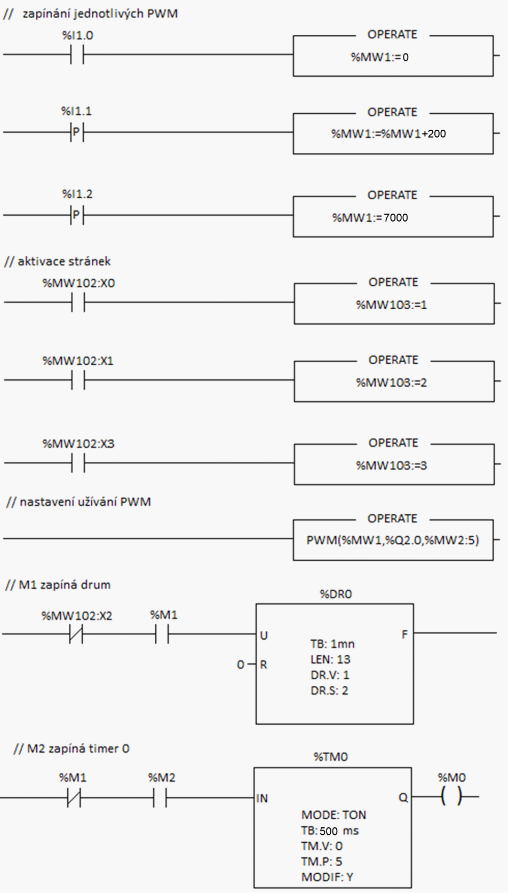

1s

100

10

PWM(%MW1, %Q2.0, %MW50:5)

%MW101:=3

%MW101:=2

%MW101:=1

%MW1:=%MW1+50

%MW1:=%MW1-50

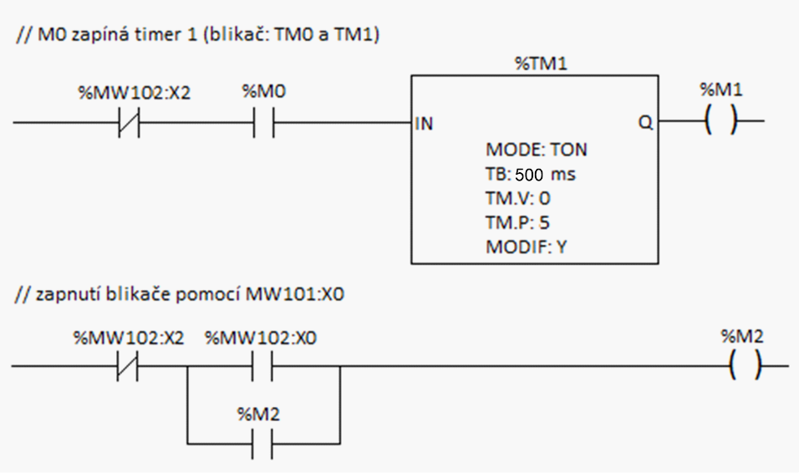

100

Závěr:

Program bohužel nefungoval přesně podle zadání, protože jsem nejdříve měl problém pochopit princip fungování Drumu a kvůli časovému pressu jsem udělal chybu v logice programu.